ASUHAN KEPERAWATAN PADA PASIEN PENYAKIT PARU OBSTRUKSI KRONIS (PPOK) DENGAN MASALAH BERSIHAN JALAN NAPAS DI RSUD KOTA BANDUNG

KARYA TULIS ILMIAH

Diajukan untuk Menyelesaikan Program Studi Diploma III Keperawatan
Pada Jurusan Keperawatan Politeknik Kesehatan Kemenkes Bandung

Disusun Oleh :
KAMILIA SALSABILA
NIM. P173201120037

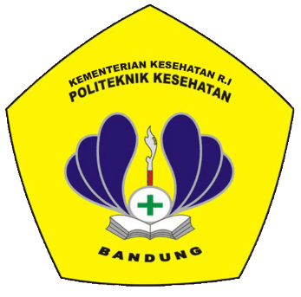

PROGRAM STUDI DIPLOMA III KEPERAWATAN
JURUSAN KEPERAWATAN BANDUNG
POLITEKNIK KESEHATAN KEMENKES BANDUNG
2023

ASUHAN KEPERAWATAN PADA PASIEN PENYAKIT PARU OBSTRUKSI KRONIS (PPOK) DENGAN MASALAH BERSIHAN JALAN NAPAS DI RSUD KOTA BANDUNG

KARYA TULIS ILMIAH

Diajukan untuk Menyelesaikan Program Studi Diploma III Keperawatan
Pada Jurusan Keperawatan Politeknik Kesehatan Kemenkes Bandung

Disusun Oleh :
KAMILIA SALSABILA
NIM. P173201120037

PROGRAM STUDI DIPLOMA III KEPERAWATAN
JURUSAN KEPERAWATAN BANDUNG
POLITEKNIK KESEHATAN KEMENKES BANDUNG
2023

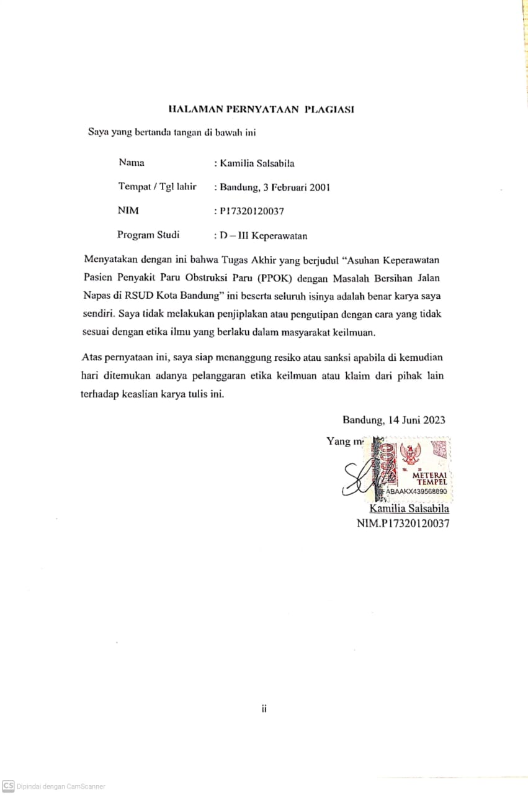
HALAMAN BEBAS PLAGIASI

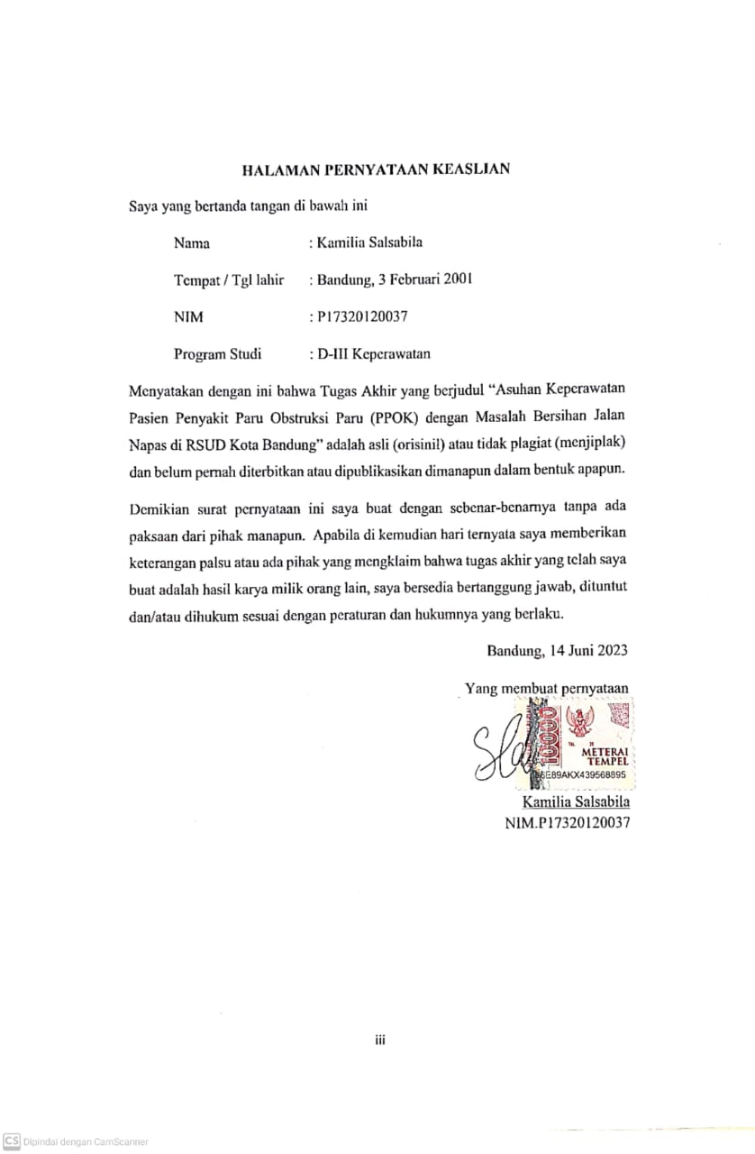
HALAMAN ORISINALITAS

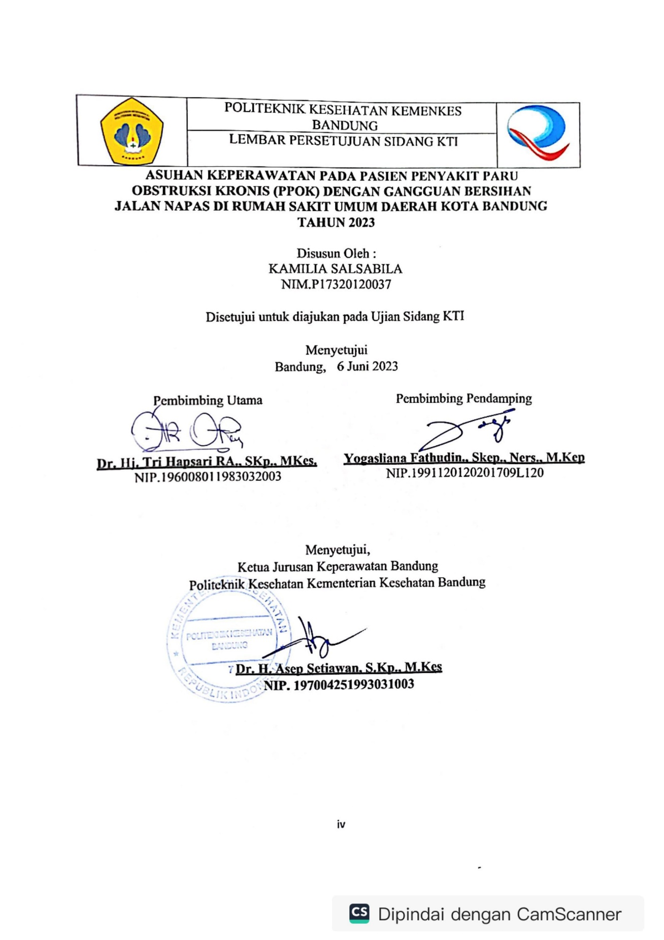
LEMBAR PERSETUJUAN KTI

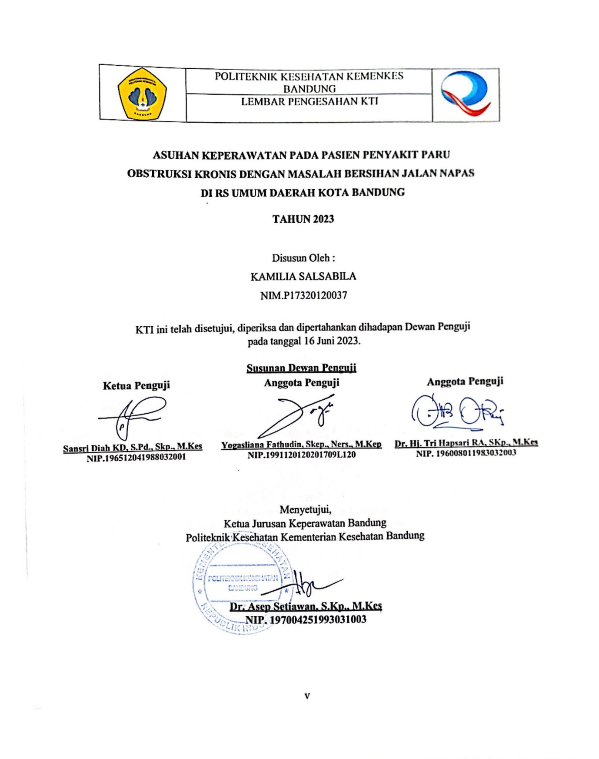
LEMBAR PENGESAHAN KTI

MOTTO DAN PERSEMBAHAN
MOTTO
Maka sesungguhnya bersama kesulitan ada kemudahan, sesungguhnya sesudah kesulita ada kemudahan.
~ QS. Al-Insyirah : 5 – 6 ~
Maka bersabarlah engkau dengan kesabaran yang baik
~ QS. Al-Ma’arij : 5 ~
“if you can dream it, you can do it” -Walt Disney
PERSEMBAHAN
Karya Tulis Ilmiah ini dipersembahkan sebagai ungkapan rasa syukur dan terima kasih yang amat besar kepada Allah SWT atas rahmat dan hidayahnya saya dapat menuntut ilmu dan menyelesaikan Karya Tulis ilmiah dengan tepat waktu.

Karya Tulis Ilmiah ini juga saya persembahkan kepada kedua orang tua, dan anggota keluarga saya yang telah memberikan doa, dukungan, motivasi dan semangat kepada saya sehingga saya bisa menuntut ilmu sampai ke jenjang perguruan tinggi hingga bisa menyelesaikan Karya Tulis Ilmiah ini.

Teruntuk sahabat dan teman-teman saya yang selalu memberikan saran, dukungan, motivasi, dan keluangan waktunya untuk menemani, memberikan semangat dan dukungan lainnya hingga saya dapat menyelesaikan Karya Tulis Ilmiah ini saya ucapkan terima kasih.

Politeknik Kesehatan Kemenkes Bandung
Program Studi Diploma III Keperawatan Bandung
Bandung, Juni 2023
Kamilia Salsabila. P17320120037

ASUHAN KEPERAWATAN PADA PASIEN PENYAKIT PARU OBSTRUKSI KRONIS (PPOK) DENGAN MASALAH BERSIHAN JALAN NAPAS DI RSUD KOTA BANDUNG
2023

ABSTRAK

VII, 82 hal, 5 Bab, 10 tabel, 1 bagan, 7 lampiran
PPOK menjadi salah satu dari tiga penyebab kematian teratas di dunia. Pada tahun 2012 ditemukan lebih dari 3 juta orang meninggal dunia karena PPOK dan menyumbang 6% dari semua kematian secara global. Studi kasus ini dilatarbelakangi oleh angka kejadian PPOK di Indonesia sebanyak 4,5%. Pada umur ≥30 tahun sebesar 508.330, pada laki-laki sebanyak 242.256 dan pada perempuan penderita PPOK sebanyak 266.074. di RSUD Kota Bandung, terdapat 101 jiwa penderita PPOK pada tahun 2017. Studi kasus ini bertujuan untuk memberikan asuhan keperawatan pada pasien PPOK yang mengalami bersihan jalan napas tidak efektif dengan tindakan fisioterapi dada di RSUD Kota Bandung. Metode studi kasus yang digunakan yaitu dalam bentuk deskriptif. Studi kasus dilaksanakan selama 5 hari pada tanggal 13-17 April 2023. Hasil penerapan fisioterapi dada yang dilakukan selama lima hari berturut-turut menunjukan bahwa terjadi peningkatan bersihan jalan napas pada pasien PPOK ditandai dengan meningkatnya saturasi oksigen pada hari pertama 95% dan pada hari kelima 99%. Kesimpulan : penerapan fisioterapi dada pada pasien PPOK mampu mengatasi bersihan jalan napas tidak efektif.

Kata Kunci : Fisioterapi dada, bersihan jalan napas, PPOK
Daftar Pustaka : 29 (2011-2022)

Health Polytechnic Ministry of Health Bandung
Bandung Nursing Department
Bandung Nursing D3 Study Program
Bandung, June 2023
Kamilia Salsabila. P17320120037

NURSING CARE IN COPD PATIENTS WITH AIRWAY CLEARANCE PROMBLES AT RSUD KOTA BANDUNG
2023

ABSTRACT
VIII, 82 pages, 5 Chapters, 1 chart, 14 tables, 7 attachments
COPD is one of the top three causes of death in the world. In 2012 it was found that more than 3 million people died from COPD and accounted for 6% of all deaths globally. This case study is motivated by the incidence of COPD in Indonesia as much as 4.5%. At the age of 30 years it was 508,330, in men as many as 242,256 and in women with COPD as many as 266,074. At RSUD Kota Bandung, there were 101 people with COPD in 2017. This case study aims to provide nursing care to COPD patients who experience ineffective airway clearanceat RSUD Kota Bandung. The case study aims method used is in descriptive form. The case study was carried out for 5 days on 13-17 April 2023. The results of the application of chest physiotherapy carried out for five consecutive days showed that there was an increase in airway clearance in COPD patients characterized by increased oxygen saturation on the first day 95% and on the fifth day 99%. Conclusion: the application of chest physiotherapy in COPD patients is able to overcome ineffective airway clearance.
Keywords : nursing care, airway clearance, COPD
Bibliography : 29 (2011-2022)

KATA PENGANTAR
Bismillahirohmanirrohim,
Puji syukur Alhamdulilah penulis panjatkan kehadirat Allah SWT yang telah melimpahkan rahmat dan karunia-Nya kepada kita semua sehingga penulis dapat menyelesaikan karya tulis ilmiah yang berjudul “Asuhan Keperawatan pada Pasien Penyakit Paru Obstruksi Kronis (PPOK) dengan Gangguan Bersihan Jalan Napas di Rumah Sakit Umum Daerah Kota Bandung” dengan tepat waktu. Karya tulis ilmiah ini adalah salah satu syarat dalam menyelesaikan Program Studi Diploma III Jurusan Keperawatan Bandung Politeknik Kesehatan Kementerian Kesehatan Bandung.
Pada Pembuatan Karya Tulis Ilmiah ini, penulis menyampaikan ucapan terima kasih yang sebesar-besarnya kepada:
- Bapak Pujiono, S.K.M.,M.Kes., selaku Direktur Politeknik Kesehatan Kementerian Kesehatan Bandung.
- Bapak Dr. H. Asep Setiawan,SKp.,M.Kes, selaku Ketua Jurusan Keperawatan Bandung Politeknik Kesehatan Kementerian Kesehatan Bandung.
- Bapak Kuslan Sunandar, SKM., M.Kep., Sp.Kom., selaku Ketua Prodi Diploma III Jurusan Keperawatan Bandung Politeknik Kesehatan Kementerian Kesehatan Bandung.
- Ibu Tjutju Rumijati, S.Kp.,M.Kep.Sp.Kom. Selaku Dosen Pembimbing Akademik selama berkuliah di Jurusan Keperawatan Politeknik Kesehatan Kementrian Kesehatan Bandung.
- Ibu Dr. Hj. Tri Hapsari RA, SKp., MKes., selaku pembimbing utama Karya Tulis Ilmiah yang selalu memberikan bimbingan, arahan dan masukan.
- Bapak Yogasliana Fathudin, Skep., Ners., M.Kep., selaku pembimbing pendamping Karya Tulis Ilmiah yang selalu memberikan bimbingan, arahan dan masukan.
- Seluruh dosen dan staf Jurusan Keperawatan Bandung Politeknik Kesehatan Kementerian Kesehatan Bandung.
- Orang tua saya yaitu bapak Agus dan Ibu Fitria dan adik-adik saya Ghina, Khansa, dan Halwa yang selalu memberikan dukungan moril, materil serta motivasi dan doanya.
- Sahabat saya Delvira, Hanifah, Alkindi, Widia, Zahra, Azzahra, dan Shofi yang senantiasa mendengar keluh kesah saya serta memberikan dukungan serta masukan selama pembuatan Karya Tulis Ilmiah ini.
- Kepada Nadira, Nita, Kharin, Putri, Nadya, Neng, Nida, dan Nazla yang selalu hadir, membantu dan menemani saya pada masa perkuliahan hingga akhirnya akan lulus bersama
- Rekan-rekan Angkatan 2020 Prodi Diploma III Keperawatan Jurusan Keperawatan Bandung yang senantiasa selalu memberikan semangat dan dukungan.
- Kepada bangtan sonyeondan, seventeen yang selalu menghibur hari-hari saya dan yang terakhir kepada diri saya sendiri yang telah kuat bertahan hingga sampai ketahap ini.
Semoga Allah SWT dapat membalas kebaikan kepada semua pihak yang telah memberikan kesempatan, dukungan, ilmu, do’a serta bantuan yang lain dalam menyelesaikan Karya Tulis Ilmiah ini. Penulis menyadari bahwa Karya Tulis Ilmiah ini memiliki banyak kekurangan, baik dalam hal pengetikan maupun keseluruhan isinya. Oleh sebab itu, penulis sangat mengharapkan kritik dan saran untuk menyempurnaan Karya Tulis Ilmiah ini, Semoga Karya Tulis Ilmiah ini dapat memberikan manfaat khususnya bagi penulis dan umumnya bagi pembaca.
Bandung, 4 Juni 2023

Penulis

DAFTAR ISI
HALAMAN BEBAS PLAGIASI ii
HALAMAN ORISINALITAS iii
LEMBAR PERSETUJUAN KTI iii
LEMBAR PENGESAHAN KTI iv
MOTTO DAN PERSEMBAHAN v
ABSTRAK vi
ABSTRACT vii
KATA PENGANTAR viii
DAFTAR ISI xi
DAFTAR TABEL xiv
DAFTAR BAGAN xv
DAFTAR LAMPIRAN xvi
BAB I PENDAHULUAN 1
1.1 Latar Belakang Masalah 1
1.2 Rumusan Masalah 5
1.3 Tujuan Studi Kasus 5
1.3.1 Tujuan Umum 5
1.3.2 Tujuan Khusus 5
1.4 Manfaat Studi Kasus 6
1.4.1 Bagi Pasien 6
1.4.2 Bagi Penulis 6
BAB II LANDASAN TEORI 7
2.1 Landasan Teori 7
2.1.1 Konsep Dasar Penyakit Paru Obstruksi Kronis (PPOK) 7
2.2 Konsep Dasar Asuhan Keperawatan Pasien PPOK 22
2.2.1 Pengkajian 22
2.2.2 Analisa Data 27
2.2.3 Diagnosa Keperawatan 29
2.2.4 Perencanaan Keperawatan 30
2.2.5 Implementasi Keperawatan 37
2.2.6 Evaluasi Keperawatan 38
2.3 Konsep Dasar Bersihan Jalan Nafas Tidak Efektif 39
2.3.1 Pengertian 39
2.3.2 Eitiologi 40
2.3.3 Manifestasi Klinis 40
2.3.4 Dampak 42
2.3.5 Indikator Bersihan Jalan Napas 42
BAB III METODOLOGI STUDI KASUS 46
3.1 Desain 46
3.2 Subjek Fokus pada Studi Kasus 46
3.3 Instrumen 46
A. Pengumpulan data 46
3.4 Metode Pengumpulan Data 54
3.5 Lokasi dan Waktu 55
3.6 Etika Studi Kasus 55
3.6.1 Informed Consent 55
3.6.2 Anonimity (tanpa nama) 56
3.6.3 Confidentiality (kerahasiaan) 56
BAB IV HASIL STUDI KASUS DAN PEMBAHASAN 57
4.1 Hasil Studi Kasus 57
4.1.1 Hasil Pengkajian Fokus Studi 57
4.1.2 Gambaran Diagnosa Keperawatan 59
4.1.3 Gambaran Perencanaan 60
4.1.4 Implementasi Keperawatan 63
4.1.5 Gambaran Evaluasi 73
4.2 Pembahasan Studi Kasus 74
4.3 Keterbatasan Studi Kasus 77
BAB V SIMPULAN DAN REKOMENDASI 79
5.1 Simpulan 79
5.2 Rekomendasi 79
5.2.1 Bagi Pasien dan Keluarga 79
5.2.2 Bagi Penulis Lainnya 80
5.2.3 Bagi Tenaga Kesehatan 80
DAFTAR PUSTAKA 81
LAMPIRAN 83

DAFTAR TABEL
Tabel 2 1 : Analisa data 27
Tabel 2 2 : Perencanaan Keperawatan 30
Tabel 3 1: Kerangka Analisa 48
Tabel 3 2 : Perencanaan 49
Tabel 3 3 : Pelaksanaan 49
Tabel 4 1 : Pengumpulan Data 57
Tabel 4 2 : Pemeriksaan Fisik 58
Tabel 4 3 : Diagnosa Keperawatan 59
Tabel 4 4 : Gambaran Perencanaan 60
Tabel 4 5 : Hasil Implementasi hari pertama 63
Tabel 4 6 : Hasil Implementasi Hari Kedua 65
Tabel 4 7 : Hasil Implementasi Hari Ketiga 67
Tabel 4 8 : Catatan Perkembangan Hari Keempat 69
Tabel 4 9 : Catatan Perkembangan Hari Kelima 71

DAFTAR BAGAN
Bagan 1 Patofisiologi PPOK 13

DAFTAR LAMPIRAN
Lampiran 1 : Naskah Penjelasan 83
Lampiran 2 : Lembar Permohonan Responden 85
Lampiran 3 : Pernyataan Persetujuan 86
Lampiran 4 : SPO Prosedur Fisioterapi Dada 87
Lampiran 5 : Lembar Bimbingan KTI 95
Lampiran 6 : Format Askep KMB 100
Lampiran 7 : Dokimentasi Asuhan Keperawatan 105

